Appareils médicaux
La majorité des causes d'obstruction sont des infections des voies génitales, notamment des trompes ( salpingites) qui se sont produites dans le passé. Elles sont dues la plupart du temps à des maladies sexuellement transmissibles ( chlamydia….), qui ont pu passer inaperçues. Néanmoins, elles ont été suffisantes pour provoquer une obstruction. C'est pourquoi il est important pour toutes les femmes de prévenir les risques de MST, notamment par des rapports protégés avec les partenaires occasionnels et un suivi gynécologique régulier.
Oter l'obstacle ?
Il est possible de reperméabiliser les trompes, pour les rendre à nouveau fonctionnelles. Mais cela nécessite une action directe au niveau de celles-ci. En général, il s'agit d'une intervention chirurgicale : on enlève la partie de la trompe obstruée et on “recolle” les morceaux, ou on ouvre le pavillon qui est bouché. A noter : le taux de réussite de ce type de chirurgie est très variable. De plus, le risque de grossesse extra-utérine est augmenté suite à ce type d'intervention. Une alternative intéressante existe depuis quelques années : l'hystérographie sélective. On place une sonde à l'entrée de la trompe obstruée, et on injecte un produit avec une pression progressive. Cela permet de “déboucher” la trompe sans avoir recours à la chirurgie.
Si ces méthodes ne sont pas possibles ou inefficaces, les techniques de procréation médicalement assistée sont tout à fait indiquées pour contourner l'obstacle !
Source : http://www.doctissimo.fr

Exercice 1
Un couple désire tenter une désobstruction des trompes et pour cela une intervention chirurgicale doit avoir lieu.
L’hôpital, où aura lieu l’opération, souhaite faire des économies d’énergie. Pour cela, il doit évaluer la consommation d’électricité de la salle opératoire et estimer le coût de l’utilisation de son installation.
La salle opératoire est composée d’un ensemble vidéo, d’un ordinateur, d’un écran et d’un bistouri électrique.
Le tableau suivant présente la puissance électrique des appareils :
Appareil | Puissance nominale en watt
Ensemble vidéo | 700
Ordinateur | 90
Ecran LCD | 70
Bistouri électrique | 800
1. Caractéristiques
L’écran de l’ordinateur porte l’étiquette suivante : 230 V 70 W
Donner le nom des deux grandeurs figurant sur l’étiquette en précisant les unités utilisées.
2. Puissance d’un appareil électrique
a. Rappeler la relation entre la puissance P d’un appareil électrique, la tension U à ses bornes et l’intensité I du courant le traversant.
b. Calculer la puissance reçue par une lampe de bureau sachant qu’elle est alimentée par une tension de 240 V et parcourue par un courant de 0,25 A.
3. Puissance totale d’une installation
Pour évaluer l’énergie électrique consommée par son installation, l’hôpital a besoin de calculer la puissance totale utilisée lorsque les appareils sont en fonctionnement. Il obtient 1 660 W . Expliquer le calcul.
4. Energie électrique
a. L’énergie électrique consommée par son installation est égale au produit de la puissance P utilisée par la durée de fonctionnement t. Quelle est la formule mathématique correspondante parmi les suivantes ?
E = P / t
E = P x t
E = P + t
E = t / P
b. On estime qu’en moyenne, l’installation est utilisée pendant 4 heures par jour. Calculer, en wattheure, puis en kilowattheure, l’énergie totale consommée par l’installation en une journée.
c. Calculer le coût électrique de fonctionnement par jour et par an sachant que 1 kWh est facturé 0,15 €.

Exercice 2
La facture d'énergie électrique consommée par une installation est établie par le fournisseur d'énergie. Elle contient les caractéristiques de l'installation, la consommation d'énergie ainsi que le coût de cette consommation.
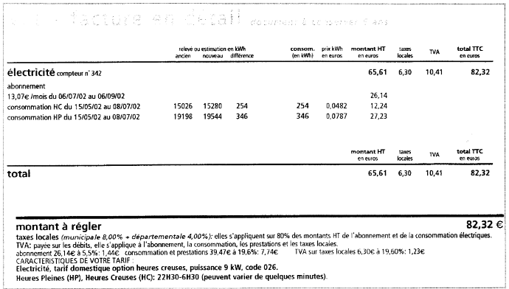
1. Lecture de la facture
Pour chaque information, recopier la bonne réponse sur votre copie.
a) Durée de la consommation établie par la facture :
- 1 mois
- 2 mois
- 3 mois
b) Horaire heures creuses :
- de 6 h 30 à 22 h 30
- de 22 h 30 à 6 h 30
c) Puissance de l'installation :
- 6 kW
- 9 kW
- 12 kW
d) Prix du kWh hors taxes en heures pleines :
- 27,23 euros
- 0,0482 euros
- 0,0787 euros
e) Unités d'énergie utilisée pour la facturation :
- joule
- wattheure
- kilowattheure
2. Analyse de la facture
a) Recopier le tableau ci-dessous et utiliser la facture pour le compléter.
 | Heures creuses | Heures pleines
Relevés début (kWh)
Relevés fin (kWh)
Consommation (kWh)
b) Le coût hors taxes de la consommation d'énergie en heures creuses est de 12,24 euros. Retrouver ce résultat par un calcul.
3. Économie d'énergie
Expliquer comment il est possible de réduire le coût de sa facture d'énergie grâce à la modulation heures pleines / heures creuses.
Correction

